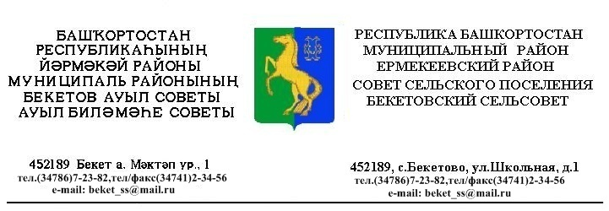
ҠАРАР РЕШЕНИЕ

«25 » июль 2014 й. № 35.7 «25» июля 2014 г.

Об утверждении Правил размещения транспортных средств и иных движимых вещей на территориях общего пользования сельского поселения Бекетовский сельсовет муниципального района Ермекеевский район Республики Башкортостан
Руководствуясь ст.ст. 14, 35, п. 3 ст. 43 Федерального Закона «Об общих принципах организации местного самоуправления в Российской Федерации», ст. 7 Закона Республики Башкортостан «О местном самоуправлении в Республики Башкортостан»; ч.2 ст. 6.5 Кодекса об административных правонарушениях Республики Башкортостан, Совет сельского поселения Бекетовский сельсовет муниципального района Ермекеевский район Республики Башкортостан РЕШИл:
1. Утвердить прилагаемые Правила размещения транспортных средств и иных движимых вещей на территориях общего пользования сельского поселения Бекетовский сельсовет муниципального района Ермекеевскийрайон Республики Башкортостан.
2.Настоящее решение обнародовать в сети общего доступа «Интернет» на официальном сайте Администрации сельского поселения Бекетовский сельсовет муниципального района Ермекеевский район Республики Башкортостан http://www.sрbeketovo.ru и на информационном стенде в здании Администрации сельского поселения Бекетовский сельсовет муниципального района Ермекеевский район Республики Башкортостан.
3.Контроль за исполнением настоящего решения возложить на постоянную комиссию по бюджету по земельным вопросам, благоустройству и экологии.( Ханнанов Р.Г.)
Глава сельского поселения
Бекетовский сельсовет З.З.Исламова

Приложение к решению
Совета сельского поселения
Бекетовский сельсовет
муниципального района
Ермекеевский район
Республики Башкортостан
от 25 июля 2014 г. № 35.7

Правила размещения транспортных средств и иных движимых вещей на территориях общего пользования сельского поселения Бекетовский сельсовет муниципального района Ермекеевский район Республики Башкортостан
1.Общие положения
1. Настоящие Правила размещения транспортных средств и иных движимых вещей на территории общего пользования сельского поселения Бекетовский сельсовет муниципального района Ермекеевский район Республики Башкортостан (далее - Правила) разработаны в соответствии с Гражданским кодексом Российской Федерации, Федеральными законами от 06.10.2003 г. № 131-ФЗ «Об общих принципах организации местного самоуправления в Российской Федерации», от 10.12.1995 г. № 196-ФЗ «О безопасности дорожного движения».
2. Настоящие Правила устанавливает порядок стоянки и парковки транспортных средств и иных движимых вещей на территории общего пользования сельского поселения Бекетовский сельсовет муниципального района Ермекеевский район Республики Башкортостан.
2.Основные понятия
1. Для целей настоящего Правила используются следующие основные понятия:
транспортное средство - устройство, предназначенное для перевозки по дорогам людей, грузов или оборудования, установленного на нем;
непригодное к эксплуатации транспортное средство - техническое состояние транспортного средства, при котором использование транспортного средства запрещено;
разукомплектованное транспортное средство - транспортное средство, имеющее внешние технические неисправности (отсутствие колес, дверей, лобового, заднего и бокового стекла, капота, багажника и т.д.) и другие неисправности, при которых запрещается эксплуатация в соответствии с Правилами дорожного движения Российской Федерации;
движимые вещи - вещи, не относящиеся к недвижимости, включая деньги и ценные бумаги, признаются движимым имуществом;
муниципальная автостоянка - специально оборудованная и охраняемая площадка, предназначенная для хранения перемещенных транспортных средств.

3.Размещение транспортного средства
1. Стоянка транспортного средства должна осуществляться в специально установленных для этих целей мест.
2. Стоянка личного автотранспорта на придомовых и внутриквартальных территориях допускается в один ряд и должна обеспечить беспрепятственное продвижение уборочной и специальной техники.
Площадка автостоянок должна иметь железобетонное, асфальтобетонное или щебеночное покрытие, осветительное и информационное оборудование.
Запрещается:
1. Движение и стоянка транспортных средств на газонах, пешеходных дорожках, детских, спортивных и хозяйственных площадках, площадках для отдыха дворовых, внутриквартальных и других территориях с травяными и земельными покрытиями не предназначенных для этих целей.
2. Хранение непригодного к эксплуатации и разукомплектованных транспортных средств на детских игровых, спортивных, хозяйственных площадках, площадках для отдыха.

4.Вступление в силу Правила
Настоящие Правила вступает в силу со дня его обнародования.

